¿QUÉ REPRESENTA UNIVERSIDAD LAMAR EN MI VIDA Y DESARROLLO PROFESIONAL?

Reflexión escrita por:

Jorge García López.
Mi ingreso a la universidad represento el comienzo de mi vida profesional, una vez egresado y habiendo comenzado el trámite de titulación, me vi en medio de la búsqueda de un empleo como profesionista, después de búsquedas infructuosas, fortuitamente llegue a LAMAR, es curioso, cuando era niño sabia que la docencia era lo mío, me imaginaba en un aula docente impartiendo clases y me emocionaba percibir esa sensación, ahora el destino me bridaba la oportunidad de vivir mi sueño docente, el cual por cierto se cumplió con la concertada adrenalina que la mayoría sentimos ante la novedad. Mi rol en la universidad, desde que ingrese hace 8 años, siempre ha sido en el plano docente. Sin embargo dentro de ese mismo puesto, he cumplido varios, roles, el del profesor, el del docente que escucha, el del instructor que guía, el de ciudadano que brinda apoyo y ejemplo, entre otros más. La universidad me ha permitido obtener y cumplir varios objetivos:
1. me ha brindado una proyección profesional como docente, la cual es solida y respaldada por 4 premios al mejor docente y distintos diplomados, que ofrecen una visión consolidada de mi area laboral.
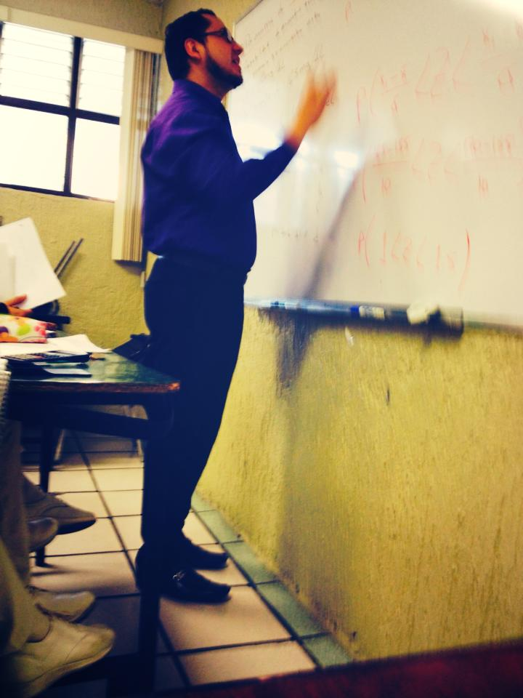
2. He fortalecido por medio de mi labor, herramientas de socialización y liderazgo, elementos primordiales para una adecuada docencia en aula.
3. Me ha brindado la oportunidad de seguir tanto interactuando, con nuevas generaciones y en simultaneo, conocer y comprender la realidad en la que nuestra población más joven vive y se desempeña día con día.
4.Me brindo la posibilidad de conocer personas muy lindas, que de ser solo compañeros de trabajo, se convirtieron en mis amigos, con los que he compartido muchos momentos de alegría y diversión, así como de tristeza y emotividad.

Por esto creo que mi máximo aporte en esta institución, es fomentar el respeto y una actitud jovial, rompiendo el típico esquema del docente acartonado, actitud que me ha valido diversos retos, como el fomentar la responsabilidad aun en momentos de esparcimiento. Además, al ser un docente otro atributo implícito que se debe de aportar, es la ética profesional, la cual es la brújula mas certera con la que el profesional frente a clase puede contar.
Creo que estare el tiempo me permita la universidad estar frente a clase en sus aulas y de ser posible estudiar una maestría en educación dentro de esta institución. Lo que me permitirá continuar fortaleciendo mi camino docente. Por otra parte creo que la universidad llegara a ser una de las más prestigiosas dentro del estado, dado que la plantilla docente, se caracteriza por estar en constante actualización y ver a sus alumnos, como un sujeto mas, mostrándose empáticos ante la realidad actual del estudiante.
Me resulta difícil mencionar, la experiencia más significativa que he vivido dentro de esta institución, dado que he vivo muchas, algunas me han llevado al borde de las lagrimas como cuando he sido reconocido, otras más me han fortalecido, sin embargo nada recuerdo con mas agradecimiento como cuando en medio de un proceso de cáncer de mi pareja, mi labor docente me permitió un resquicio de descanso y el estar frente a grupo me favorecía momentos de alegría, en medio de la tempestad, le debo mucho a mi labor docente, la cual respeto y honro con dedicación y amor a lo que hago.

